VY_32_INOVACE_VL5.14

Autor: Mgr. Dana Kučerová
Datum vytvoření: prosinec 2011
Ročník: 5.
Vzdělávací oblast: Člověk a jeho svět
Vzdělávací obor: Vlastivěda
Tematický okruh: Místo, kde žijeme
Téma : ČR – pohoří
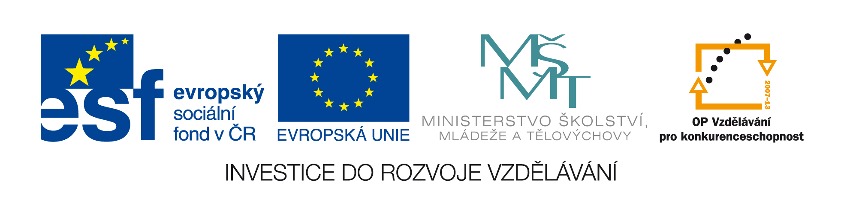
Pexeso: Pohoří ČR

Krušné hory | Orlické hory | Šumava
Krkonoše | Moravskoslezské Beskydy | Českomoravská vrchovina
Jeseníky | Jizerské hory | Český les

Velká Deštná  1 115 m n. m. | Klínovec  1 244 m n. m. | Plechý  1 378 m n. m.
Sněžka  1 602 m n. m. | Lysá hora  1 323 m n. m. | Smrk  1 124 m n. m.
Čerchov  1 042 m n. m. | Javořice  837 m n. m. | Praděd  1 491 m n. m.

Řešení

Krušné hory | - | Klínovec 1 244 m n.m.
Orlické hory | - | Velká Deštná 1 115 m n. m.
Šumava | - | Plechý 1 378 m n. m.
Krkonoše | - | Sněžka 1 602 m n. m.
Moravskoslezské Beskydy | - | Lysá hora 1 323 m n. m.
Jizerské hory | - | Smrk 1 124 m n.m.
Český les | - | Čerchov 1 042 m n. m.
Českomoravská vrchovina | - | Javořice 837 m n. m.
Jeseníky | - | Praděd 1491 m n. m.

Metodický list
Žáci kartičky rozstříhají (lze zalaminovat, podlepit čtvrtkou) a poté kartičky slouží ke hře pexeso ve dvojicích nebo menších skupinách.
Lze také rozdat každému žákovi ve třídě – hledání dvojice.
Další obměna použití na magnetické tabuli přiřazovat dvojice.
použít pouze karty s Pohořím, žáci si je vylosují a musí jednotlivé karty umístit na správné místo na mapu ČR
použít pouze karty s nejvyššími vrcholy a z hlavy co nejrychleji říci pohoří, ve kterém se nachází
použít pouze karty s nejvyššími vrcholy a umístit na správné místo na mapu ČR

